UTN FRBA - FINAL FÍSICA 2 – 04/12/2018

Apellido/s y nombre/s: Legajo:
1 |  | 2 | 3 |  | 4 | 5 | 6 |  | CALIFICACIÓN

Calificación: número de respuestas correctas + 1
- Tres moles de gas ideal, c_{v} = 5R/2, se comprimen en forma adiabática desde un estado A, con una temperatura T_{A} = 250 K, hasta el estado B, con temperatura T_{B} = 300 K. Calcule:
- El trabajo hecho por el gas en la evolución AB.
- La presión que tendría el estado B, si la presión del estado A fuese P_{A} = 100 kPa y la evolución fuese adiabática y cuasiestática.
(R = 8,314 J⋅mol⁻¹⋅K⁻¹)

_{R1}

_{R2}

j
i

A

B
- La figura muestra una región del espacio en la que hay dos materiales dieléctricos lineales, isótropos y homogéneos, de permitividades eléctricas relativas ε_{R1} = 3 y ε_{R2} = 5, separadas por una superficie plana. El campo electrostático dentro de cada material es uniforme y en el punto A es 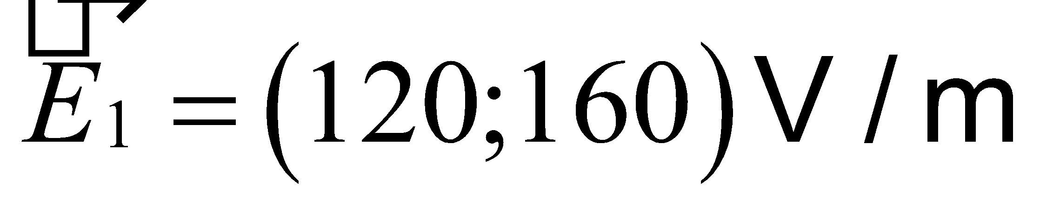. Calcule el vector desplazamiento eléctrico 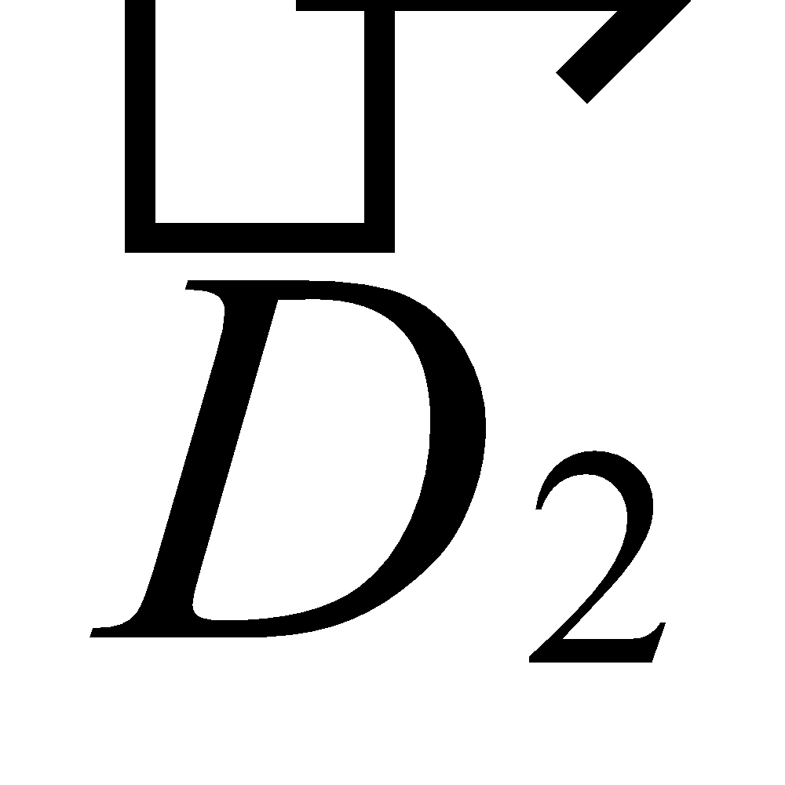 en el punto B. (ε₀ = 8,85⋅10⁻¹² C²⋅N⁻¹⋅m⁻²)

- En el circuito de la figura, el interruptor S ha permanecido cerrado hasta lograr que el capacitor se encuentre completamente cargado.

10 V
100
200 F
S
300
1000
A
B

- Calcule la carga en cada placa del capacitor, indicando cuál de ellas se halla a mayor potencial (A o B).
- Si ahora (en t = 0) se abre la llave, ¿cuánto tiempo debe transcurrir para que la carga del capacitor disminuya al 20 % del valor inicial?

- Un solenoide ideal es recorrido por una corriente eléctrica de intensidad i(t) = 0,85 A sen(200 s⁻¹.t) que provoca, en su región central, un campo de inducción magnética espacialmente uniforme cuya intensidad varía en el tiempo según la función B = 0,5 T sen(200 s⁻¹.t). Dentro de esa región de campo uniforme se coloca una pequeña bobina de alambre de 20 espiras iguales entre sí, cada una de las cuales delimita una superficie de 4 cm² de área. Las líneas de inducción forman un ángulo de 30° con respecto a la recta normal a los planos que contienen a las espiras de la bobina de alambre. Halle la inductancia mutua M entre el solenoide y la bobina de alambre.

- La barra conductora AC se desliza sin fricción sobre dos rieles conductores rectos, paralelos y ubicados sobre un plano horizontal. La distancia entre los rieles es  = 0,5 m y la fuerza que mantiene a la barra avanzando con velocidad constante tiene un módulo de 5 N. Todo el conjunto está inmerso en un campo de inducción magnética uniforme y estacionario de 1,2 T, ajeno al circuito. Considere despreciable el campo producido por el circuito y calcule el módulo de la velocidad con la que se mueve la barra.

R = 0,9
A

C

- Un circuito en serie RLC está conectado a un generador de 15 V eficaces y pulsación ω = 250 s⁻¹. La bobina es ideal y su inductancia es L = 20 mH. La capacidad eléctrica del capacitor es C₁ = 2000 μF.

R
C₁
L

V_{ef} =15 V
- Calcule los valores posibles de la resistencia R para lograr que la potencia activa o media sea de 36 W.
- Determine qué capacidad C₂ debería tener y de qué forma debería conectar un segundo capacitor para que el circuito resuene con el mismo generador, la misma bobina y ambos capacitores juntos conectados de la manera que usted considere adecuada (en serie o en paralelo).

